חוזר מנהל מה"ט 51-4-11 – נספח מס '1 )הצעה לפרויקט גמר(

תאריך: .

לכבוד

יחידת הפרויקטים מה"ט

**הצעה לפרויקט גמר**

1. **פרטי הסטודנטים**

|  |  |  |  |  |
| --- | --- | --- | --- | --- |
| תאריך סיום  הלימודים | טלפון נייד | כתובת | ת.ז .9 ספרות | שם הסטודנט |
| 2025 | 0508782473 | חיפה/חטיבת כרמלי 46 | 336342498 | ויקטוריה קיזנר |

שם המכללה בית הספר הארצי להנדסאים סמל המכללה: 72201

מסלול ההכשרה: הנדסאים

מגמת לימוד: הנדסת תוכנה 48/6

מקום ביצוע הפרויקט: בית הספר הארצי להנדסאים בקרית טכניון

1. **פרטי המנחה האישי**

|  |  |  |  |  |
| --- | --- | --- | --- | --- |
| מקום עבודה/תפקיד | תואר | טלפון נייד | כתובת | שם המנחה |
| בה"ס להנדסאים בקרית טכניון | BA | 054-4226391 | חיפה, רח' פרץ מרקיש 14 | יבגניה צ'רנומז |



____________ _______________ __________________________ חתימת הסטודנט חתימת המנחה האישי חתימת הגורם המקצועי מטעם מה"ט

דרך מנחם בגין 86 תל אביב ת.ד .36049 מיקוד 67138 טלפון: 7347521-03 פקס: 7347644-03

1. **שם הפרויקט**

**חנות אינטרנטי לקנית מוצרים קמפינג**

רקע

2.1 תיאור ורקע - מערכת מטפלת בחנות אינטרנטי

המערכת היא חנות אינטרנטית למכירת מוצרי קמפינג, המאפשרת ללקוחות לרכוש מוצרים בצורה פשוטה ומהירה דרך האינטרנט. המערכת מספקת פתרון לאנשים שאין להם זמן לבקר בחנויות פיזיות, בכך שהיא מאפשרת להם לצפות במוצרים, להוסיף לעגלת הקניות, לבצע תשלום מאובטח באמצעות PayPal, וליהנות ממשלוח עד הבית.

המערכת מנוהלת על ידי מנהל החנות, אשר יכול לפרסם מבצעים, להוסיף ולהסיר מוצרים, ולעקוב אחר הזמנות הלקוחות. לקוחות יכולים להשאיר תגובות על מוצרים ושירותים.

-מאפשרת שכל לקוחות יוכלו לקנות/להזמין מוצרים מאתר של חנות וזה יגיע להם לבית.

-מערכת מאפשרת תשלום על ידי פייפ אל שמאפשרת קניה מאובטחת של מוצרים ללקוח וקבלת כסף למנהל.

-מערכת מתאימה לאנשים שרוצים לקנות מוצרים ולא לצאת מהבית בקליק אחד:

-לשלם על מוצר דרך אינטרנט

-אפשרות קבלת קבלה על רכישה של מוצרים

-תשלום דרך פייפ אל

-מנהל הוא שמפרסם מוצרים או מבצעים ללקוחות.

יש כמה שלבים שלקוח עובר לפני רכישה בחנות:

-לקוח נכנס לאתר הוא רשאי לצפות במוצרים, להוסיף אותם לסל קניות, לבצע תשלום, לבצע הזמנת משלוח, גם במידע וצריך לבטל מוצרים מסל קניות או לבטל כל הזמנה, וכמובן להשאיר תגובות או הערות במידע ויש בזה צורך.

לקוח לא יכול לבצע תשלום אם:

-אין רשת של אינטרנט

-כרטיס אשראי פג תוקף או אין מספיק מסגרת

-במידע ואם יש תקולות באתר עצמו

לקוח רשאי:

-צפייה במוצרים/מבצעים חמים/רכישת מוצרים

-לרשום תגובות/הערות על חנות או שירות שהם קיבלו.

מנהל רשאי:

-אפשרות לשנות/להוסיף/להוריד מוצרים/מבצעים

-אפשרות להגיב על תגובות/הערות של לקוחות

2.2מטרות המערכת -

-מערכת מטפלת במכירת מוצרים ללקוח דרך אינטרנט וחוסכת לו זמן(יציאה מהבית) או שינוי לוז של יום ,היא מיועדת לכל אנשים ומכל מקום בארץ יכולים לגשת עליו.

-מערכת מאפשרת צפייה ורכישה של מוצרים עם קבלת קבלה עבור כל הזמנה.

-במערכת קיימים שניים סוגים משתמשים:

-לקוח שהוא יכול להיכנס לאתר לבחור מוצר רצוי לרכוש בקליק אחד.

-קיים מנהל למערכת שיכול גם להיכנס לאתר עם שם משתמש וסיסמה ולנהל את המערכת ולשנות: מחירים ,מבצעים ,פרסום. בנוסף הוא יכול להגיב לתגובות והערות של לקוחות.

**3. סקירת מצב קיים בשוק, אילו בעיות קימות** –

להלן כמה אתרים נוספים שמציעים ציוד קמפינג, אך פועלים במודל עסקי רחב יותר:

* [**Camping Life**](https://campinglife.co.il) - מציע מגוון רחב של ציוד קמפינג ומחנאות.
* [**חגור שופס**](https://hagorshops.co.il) – חנות המשווקת ציוד קמפינג, טיולים וציוד צבאי.
* [**למטייל**](https://lametayel.co.il) – חנות אינטרנטית עם מבחר גדול של מוצרי קמפינג ומחנאות.

* 1. **מה הפרויקט אמור לחדש או לשפר**

המערכת חנות אינטרנטית למכירת מוצרי קמפינג, המאפשרת ללקוחות לצפות במגוון מוצרים, לבצע רכישה מאובטחת, ולקבל משלוח ישירות לביתם.

מערכת זו נועדה להציע פתרון ידידותי, פשוט ונוח לכל מי שמעוניין לרכוש ציוד קמפינג מבלי לצאת

מהבית ובתהליך רכישה מהיר ויעיל.

מטרת המערכת היא לפשט את תהליך הרכישה עבור לקוחות המעוניינים בציוד קמפינג, כך שהם לא יצטרכו לבזבז זמן בחיפושים בחנויות שונות. במקום זאת, האתר מאפשר חוויית קנייה ישירה, נוחה ואינטואיטיבית – החל מבחירת המוצרים ועד לתשלום מאובטח ומשלוח עד הבית.

**5. דרישות מערכת ופונקציונאליות**

* 1. דרישות מערכת

-מסך מחשב איפה אפשר לצפות בדפדפן

-חיבור לאינטרנט

-שמשתמש צריך להירשם לאתר

-אם משתמש רוצה לרכוש מוצרים חייב להיות אצלו פרטי תשלום

5.2 דרישות פונקציונליות

|  |  |  |  |
| --- | --- | --- | --- |
| סוג דרישה לא פונקציאונלית | סוג דרישה פונקציאונלית | תיאור הדרישה | זיהוי(מספר חד עכרי) |
| - | תפעולית | לקוח רשום יכול להיכנס עם שם משתמש וסיסמה | 1 |
| - | תפעולית | בעת כניסת לקוח חדש, המערכת תבדוק אם הוא כבר קיים | 2 |
| - | תפעולית | כל לקוח יכול לצפות במוצרים באתר | 3 |
| - | תפעולית | כל משתמש רשום יכול לבצע רכישות | 4 |
| - | מידע | לכל מוצר יש מאפיינים: סוג, צבע, מחיר, גודל | 5 |
| - | תפעולית | במהלך קנייה, המשתמש יזין פרטים אישיים (שם, כתובת, טלפון, פרטי אשראי) | 6 |
| - | תפעולית | התשלום יתבצע דרך PayPal בלבד | 7 |
| - | תפעולית | לאחר רכישה, המערכת תשלח אישור תשלום ללקוח | 8 |
| ביצועים | - | לאחר רכישה, המערכת תשלח את ההזמנה למנהל | 9 |
| ביצועים | - | מנהל המערכת יכול לאשר או לבטל הזמנות | 10 |
| - | תפעולית | לקוח יכול לבטל הזמנה במקרה שהתחרט | 11 |
| - | תפעולית | החזר כספי יתבצע רק על ידי יצירת קשר עם מנהל החנות | 12 |
| - | תפעולית | במידה והזמנה מבוטלת, המלאי יתעדכן אוטומטית | 13 |
| ביצועים | - | מנהל המערכת יכול לבצע שינויים במערכת | 14 |
| ביצועים | - | משתמש יכול להוסיף ולמחוק מוצרים מסל הקניות | 15 |
| ביצועים | - | לאחר רכישה, המשתמש יכול להשאיר ביקורת על מוצר | 16 |
| ביטחון | - | המערכת מתחייבת לשמור על פרטיות המשתמשים | 17 |
| איכות | - | החנות תהיה פעילה 24/7 ללא הפסקה | 18 |
| אחזקתיות | - | המערכת תבצע גיבוי יומי אוטומטי בכל חצות | 19 |

.6 בעיות צפויות במהלך הפיתוח ופתרונות (תפעולית, טכנולוגיות, עומס ועוד)

6.1 **תיאור בעיות**

בעיות תפעוליות

1. התמודד עם פרויקט גדול בפעם ראשונה

בעיה:

* להתמודד עם פרויקט גדול בפעם ראשונה לבד זה קל

1. עבודה עם בסיס נתונים

בעיה:

* בזמן עבודה ע בסיסי נתונים יכולה להיות הפסקת חשמל שעלולה לגרום למחיקת נתונים ללא שמירה

1. תלות ב-PayPal בלבד

בעיה:

* משתמשים שאין להם PayPal לא יכולים לבצע רכישה

בעיות ביצועים ועומסים

1. עומס על השרת בשעות שיא

בעיה:

* נפילות במערכת עקב עומסים או טראפיק גבוה

**6.2 פתרונות אפשריים**

בעיות תפעוליות

1.התמודדות עם פרויקט גדול לראשונה

פתרון:

* לשבת יותר שעות על פרויקט
* ללמוד עוד חומר נוסף לעבודה קלה עם פרויקט

1. עבודה עם בסיס נתונים

פתרון:

* לנסות לשמור מידע כל רבע שעה כדי למנוע אובדן נתונים

1. 3. תלות ב-PayPal בלבד

פתרון:

* שילוב גם עם ספקי תשלום נוספים כמו ישראכרט, Tranzila או Stripe

בעיות ביצועים ועומסים

1. עומס על השרת בשעות שיא

פתרון:

* שימוש ב -CDN להפצת עומס
* כתיבה נכונה של קוד Backend עם מטמון (caching)
* אופטימיזציה לשאילתות מול בסיס הנתונים

1. פתרון טכנולוגי נבחר:
   1. טופולוגית הפתרון- כלומר: פרישת המערכת , היכן יתבצע יישום המערכת deployment)), מרכיבי הפרישה .הנ"ל ברמת מערכת (לדוג' פרויקט פיתוח אתר אינטרנט: המערכת מורכבת משרת, ממשק משתמש בצד הלקוח ,,DB’s, טווח תקשורתי-אינטרנט, המערכת תיושם ברשת האינטרנט , יש להציג את דיאגרמת המערכת וכו'). – תרשים פריסה + טבלאות

Изображение выглядит как диаграмма, зарисовка, План, Технический чертеж

Контент, сгенерированный ИИ, может содержать ошибки.

**פרטי תוכנה**

|  |  |  |  |
| --- | --- | --- | --- |
| **תיווך/פרוטוקול** | **תכנים** | **שימוש** | **מרכיב** |
| HTTP-HTTPS | גלישה באתר וביצוע רכישות | בדפדפן  כרום | Client Computer |
| HTTP-HTTPS | גלישה וביצוע רכישה | דפדפן מובייל | Client Smartphone |
| HTTP-HTTPS | קבצי קוד של חנות אינטרנטית | אחסון אתר | Web Server (IIS) |
| SQL | אחסון נתוני משתמשים ,מוצרים, הזמנות | בסיס נתונים | Database Server |

|  |  |  |  |
| --- | --- | --- | --- |
| **מרכיב פיזי 2** | **מרכיב פיזי 1** | **תכנים** | **תווך/פרוטוקול** |
| Web Server (IIs) | Client Computer | בקשות להצגת המערכת ופעולות משתמש | HTTP / HTTPS |
| Web Server (IIs) | Client Smartphone | גלישה וביצוע פעולות ממובייל | HTTP / HTTPS |
| Database Server | Web Server (IIS) | ביצוע שאילתות ושליפות נתונים | פנימיSQL (TCP/IP) |

|  |  |
| --- | --- |
| **מרכיב לוגי** | **תכנים** |
| Browser | הצגת ממשק משתמש, שליחת בקשות לשרת |
| Online Shop | קוד האתר: תהליכי קנייה, התחברות, סל קניות |
| Database | ניהול מידע על לקוחות, הזמנות ומוצרים |

* 1. טכנולוגיות בשימוש
  + Front-end:React(לפיתוח ממשק JavaScript ספריית)
  + Back-end:Node.js,Express.js לניהול בקשות וניתוב צד שרת
  + MySQL עם phpMyAdmin :בסיס נתונים
  + Visual Studio Code :סביבת פיתוח
  1. שפות הפיתוח:(איזה שפות ומדוע בכמה מילים)?
  + JavaScript – לשימוש בצד של לקוח (React) ובצד שרת (Node.js)
  + HTML & CSS- לתצוגת ממשק משתשמ ועיצוב
  + SQL- לשאילתות מול בסיס נתונים
  + שפת תכנות כוללת: JavaScript- נוחה,גמישה ומודרנית
  1. תיאור הארכיטקטורה הנבחרת-

בעל מבנה 3 שכבות:

המערכת דורשת חיבור לבסיס נתונים, לכן נשתמש ב MVVM

כשהתקשרות ביניהם היא באמצעות פקודות להעברת הרעיון הוא הפרדה בין Model ל View

כדי להציג נתונים מסרים בין ViewModel ל VIEW ו Data biling .

* 1. חלוקה לתכניות ומודולים

MVVM לפי ארכיטקטורות של תוכניות:

Model – מודל מתאר את אובייקט ה DATA .

View – זה החלק האחראי על הנראות (גרפיקה) וממשק המשתמש.

ViewModel – החלק האחראי על התקשורת בין החלקים הקודמים ומחזיק את רכיבי ה UI.

* 1. סביבת השרת (מקומי, וירטואלי, ענן, שירות אירוח) –

במהלך הפיתוח של הפרויקט נשתמש בשרת לוקאלי בלבד. כמו כן, לאחר סיום הפיתוח, נשתמש בשרת חיצוני.

* 1. ממשק המשתמש/לקוח - GUI

ממשק של אדמין

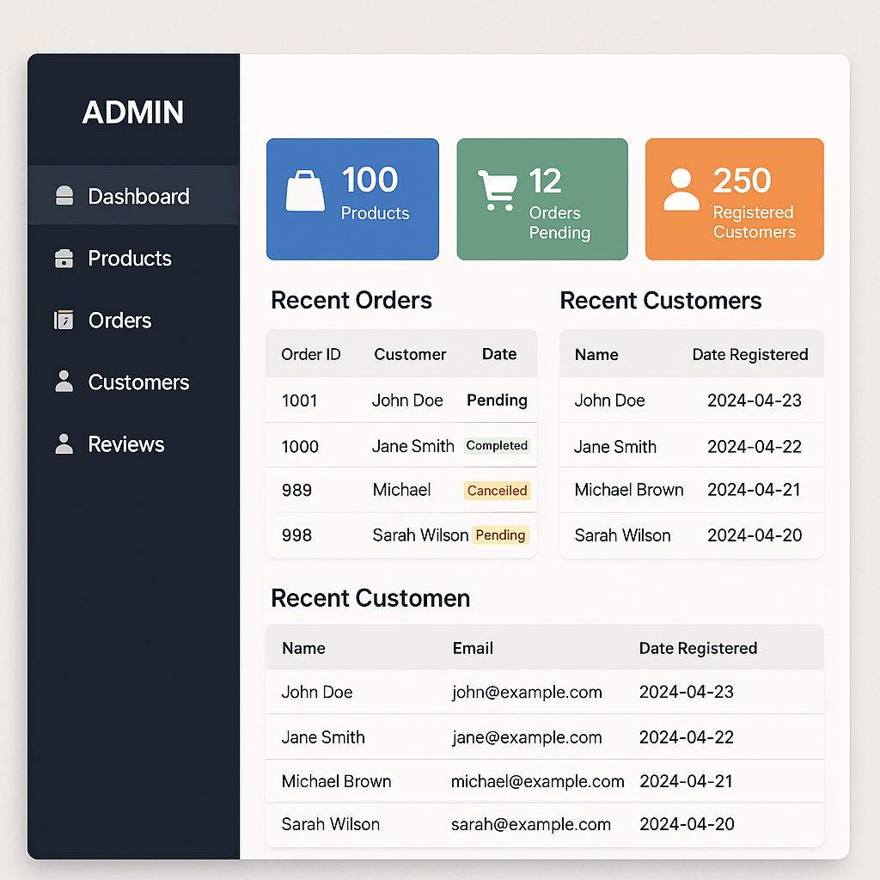

ממשק של לקוח

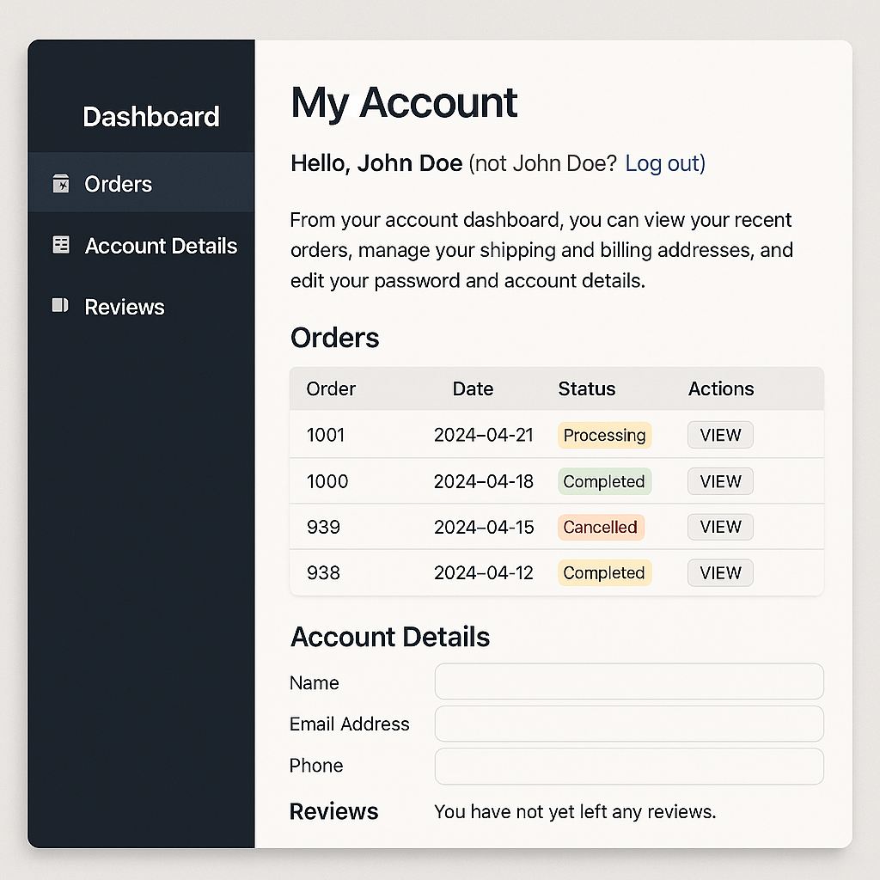

ממשק של חנות

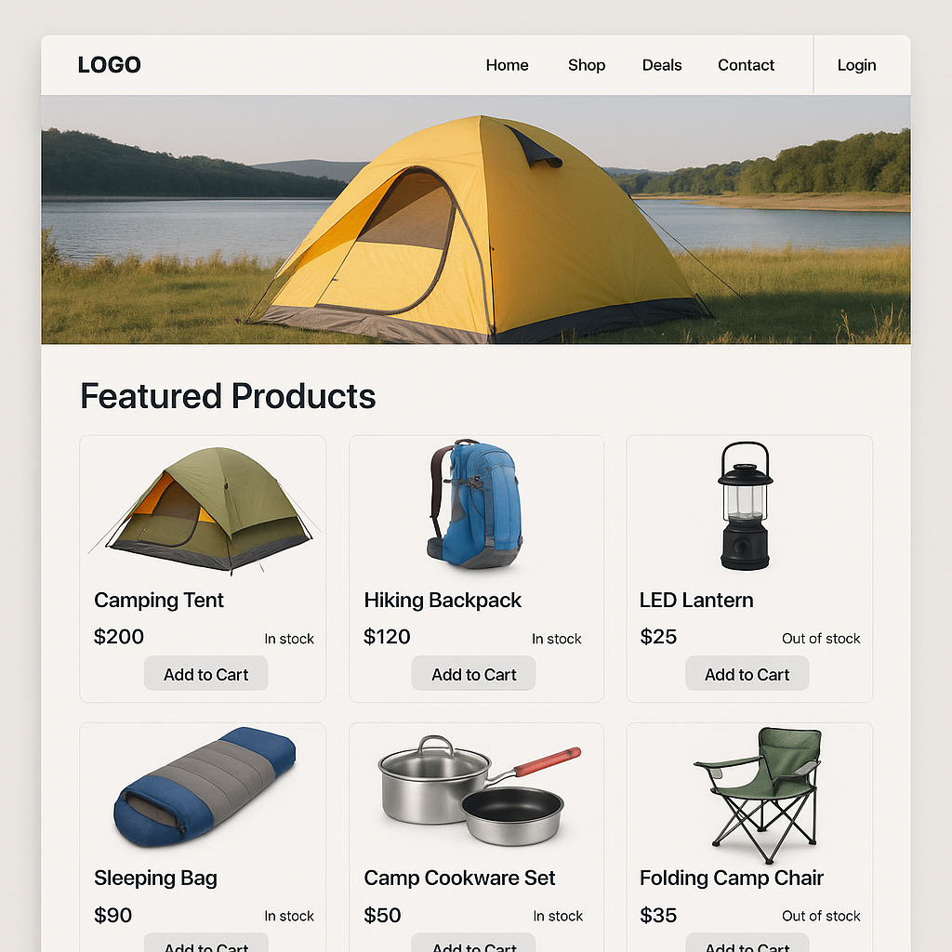

* 1. ממשקים למערכות אחרות/ API:
  + PayPal API – תשלום
  + SMTP API – שליחת אישורים למייל
  + אפשרות להרחבה עתידית- הוספה API לעדכוני סטטוס משלוח, סמסים וכו’

יש צורך

* 1. שימוש בחבילות תוכנה:

לא נדרש ספריית תוכנה מלאה ( כמו ספריית צד שלישי מורכבת או פריימוורק כבד)

מעבר ל- React ול – Node.js, שהם סטנדרטיים.

**. 8שימוש במבני נתונים וארגון קבצים**

* 1. נא פרט את מבני הנתונים

Изображение выглядит как диаграмма, зарисовка, рисунок, План

Контент, сгенерированный ИИ, может содержать ошибки.

* 1. נא פרט את שיטת האיחסון (מאגר, קבצים ובאיזה טכנולוגיה)

במערכת החנות האינטרנטית למוצרי קמפינג נעשה שימוש בשיטת אחסון מבוססת מסד נתונים

רלציוני (Relational Database), כאשר כל המידע החשוב נשמר בצורה מאורגנת, מאובטחת ונגישה.

סוג אחסון:

* מסד נתונים רלציוני מסוג MySQL
* מנוהל באמצעות phpMyAdmin – ממשק גרפי נוח לניהול הטבלאות, הרשאות וגיבויים.

מבנה בסיס הנתונים:

* טבלאות עיקריות:
* לקוחות – פרטי לקוח, כתובת, אימייל, סיסמה מוצפנת
* מוצרים – שם מוצר, מחיר, תיאור, מלאי
* הזמנות – פרטי רכישה, סטטוס הזמנה, תאריך
* תגובות – ביקורות של לקוחות על מוצרים

טכנולוגיות תומכות:

* Node.js בצד השרת, לטיפול בבקשות מול בסיס הנתונים
* Express.js לניהול REST API , דרכו מתבצעות הפעולות(שליפה, הוספה, עדכון ומחיקה)
* (React)JavaScript בצד הלקוח, להגשת הבקשות ולניהול המידע בצורה דינמית

יתרונות שיטת האחסון:

* גישה מהירה לנתונים באמצעות שאילתות SQL
* אבטחה גבוהה – סיסמאות מוצפנות (Hashing)
* התאמה להרחבה עתידית- ניתן להוסיף טבלאות ושדות בקלות

|  |  |  |  |
| --- | --- | --- | --- |
| שם עמודה | סוג נתון | מפתח | תיאור |
| customer_id | INT | PK | מזהה ייחודי ללקוח |
| first_name | |  | | --- | |  |  |  | | --- | |  |   VARCHAR(50) |  | שם פרטי |
| last_name | |  | | --- | |  |   VARCHAR(50) |  | שם משפחה |
| phone | VARCHAR(20) |  | טלפון |
| address | VARCHAR(100) |  | כתובת |
| email | VARCHAR(100) | UNIQUE | אימייל |
| password_hash | VARCHAR(255) |  | סיסמה מוצפנת |
| is_registered | BOOLEAN |  | האם הלקוח רשום |

|  |  |  |  |
| --- | --- | --- | --- |
| שם עמודה | סוג נתון | מפתח | תיאור |
| product_id | INT | PK | מזהה מוצר ייחודי |
| name | VARCHAR(100) |  | שם המוצר |
| barcode | VARCHAR(50) | UNIQUE | ברקוד המוצר |
| description | TEXT |  | תיאור |
| color | VARCHAR(30) |  | צבע |
| price | DECIMAL(10,2) |  | מחיר |
| category_id | INT | FK | מקושר לטבלת קטגוריה |
| in_stock | BOOLEAN |  | סטטוס מלאי(זמין/לא זמיו) |

|  |  |  |  |
| --- | --- | --- | --- |
| שם עמודה | סוג נתון | מפתח | תיאור |
| order_id | INT | PK | מזהה הזמנה ייחודי |
| customer_id | INT | FK | מזהה לקוח |
| status | VARCHAR(30) |  | סטטוס ההזמנה (חדש/מאושר/מבוטל) |
| order_date | DATETIME |  | תאריך ביצוע ההזמנה |

|  |  |  |  |
| --- | --- | --- | --- |
| שם עמודה | סוג נתון | מפתח | תיאור |
| order_id | INT | PK, FK | מזהה הזמנה |
| product_id | INT | PK, FK | מזהה מוצר |
| quantity | INT |  | כמות |
| unit_price | DECIMAL(10,2) |  | מחיר יחידה בזמן ההזמנה |

|  |  |  |  |
| --- | --- | --- | --- |
| שם עמודה | סוג נתון | מפתח | תיאור |
| category_id | INT | PK | מזהה קטגוריה |
| name | VARCHAR(50) | UNIQUE | שם קטגוריה |

|  |  |  |  |
| --- | --- | --- | --- |
| שם עמודה | סוג נתון | מפתח | תיאור |
| review_id | INT | PK | מזהה תגובה |
| customer_id | INT | FK | מזהה לקוח |
| product_id | INT | FK | מזהה מוצר |
| content | TEXT |  | תוכן תגובה |
| review_date | DATETIME |  | תאריך כתיבה תגובה |

|  |  |  |  |
| --- | --- | --- | --- |
| שם עמודה | סוג נתון | מפתח | תיאור |
| payment_id | INT | PK | מזהה תשלום |
| order_id | INT | FK | מזהה הזמנה |
| payment_method | VARCHAR(30) |  | אמצעי תשלום(Paypal) |
| payment_date | DATETIME |  | תאריך תשלום |
| amount | DECIMAL(10,2) |  | סכום |

1. **תרשימי מערכת מרכזיים**

Use Case Diagram + Document 9.1

Изображение выглядит как текст, снимок экрана, диаграмма, линия

Контент, сгенерированный ИИ, может содержать ошибки.

|  |  |
| --- | --- |
| **רכיבי מסמך הדרישות** | **תיאור** |
| **שם נסיבת השימוש** | כניסה למערכת |
| **מזהה ייחודי** | צפייה וקניה במוצרים מסוימים |
| **תיאור נסיבת השימוש** | לקוח נכנס למערכת לראות את מוצרים |
| **שחקנים** | המשתמש במערכת, מנהל מערכת |
| **עקיבות לדרישות(מספרי דרישות מתאימות)** | 1,2 |
| **תנאים מקדימים** | לקוח מחפש חנות באינטרנט דרך כתובת URL |
| **תנאים מסיימים** | לקוח נכנס ומתחיל להשתמש במערכת |
| **תרחיש הצלחה ראשי** | כניסה דרך קישור של מערכת |
| **הסתעפויות(חלופה/חריגה)** | טעות בכניסה, אין גלישה באינטרנט, כתובת URL לא נכון |
| **שאלות פתוחות** | האם ניתן לכל משתמשים? האם משתמש יכול להיכנס בדרך אחרת? |
| **סוגים מימוש** | מחשב, סמארטפון, אייפד |
| **תאריך עדכון** | 08.03.2025 |
| **שם המבחר** | ויקטוריה קיזנר |

|  |  |
| --- | --- |
| **רכיבי מסמך הדרישות** | **תיאור** |
| **שם נסיבת השימוש** | יצירת חשבון למשתמש |
| **מזהה ייחודי** | יצירת חשבון חדש למשתמש חדש |
| **תיאור נסיבת השימוש** | כל משתמש חדש יכול לייצר חשבון חדש כדי לצפות ולרכוש ממערכת |
| **שחקנים** | משתמש מערכת |
| **עקיבות לדרישות(מספרי דרישות מתאימות** | 1,2 |
| **תנאים מקדימים** | משתמש מגיעה לדף ראשי וישר קופץ חלון עם אפשרות ליצור חשבון חדש |
| **תנאים מסיימים** | אחרי יצירת חשבון חדש משתמש יכול לצפות ולרכוש מוצרים |
| **תרחיש הצלחה ראשי** | יצירת חשבון לצפייה ורכישה מוצרים |
| **הסתעפויות(חלופה/חריגה)** | טעות בהתרשמות , אין גלישה באינטרנט, כתובת URL לא נכון |
| **שאלות פתוחות** | האם משתמש יכול להיכנס בלי יצירת חשבון? |
| **סוגים מימוש** | מחשב, סמארטפון, אייפד |
| **תאריך עדכון** | 08.03.2025 |
| **שם המבחר** | ויקטוריה קיזנר |

|  |  |
| --- | --- |
| **רכיבי מסמך הדרישות** | **תיאור** |
| **שם נסיבת השימוש** | צפייה במוצרים |
| **מזהה ייחודי** | צפייה במוצרים ממערכת |
| **תיאור נסיבת השימוש** | מאפשר לכל משתמש לראות מוצרים |
| **שחקנים** | משתמש ומנהל של מערכת |
| **עקיבות לדרישות(מספרי דרישות מתאימות** | 3 |
| **תנאים מקדימים** | כניסה משתמש/מנהל למערכת |
| **תנאים מסיימים** | צפייה בכל מוצרים וקניה מוצרים |
| **תרחיש הצלחה ראשי** | כניסה משתמש למערכת וצפייה שלו בכל מגוון של מוצרים |
| **הסתעפויות(חלופה/חריגה)** | טעות בכניסה למערכת, אין גלישה של אינטרנט |
| **שאלות פתוחות** | האם כל לקוח יכול לצפות במוצרים? האם משתמש יכול לבחור דרך אחרת כדי לראות מוצרים |
| **סוגים מימוש** | מחשב, סמארטפון, אייפד |
| **תאריך עדכון** | 08.03.2025 |
| **שם המבחר** | ויקטוריה קיזנר |

|  |  |
| --- | --- |
| **רכיבי מסמך הדרישות** | **תיאור** |
| **שם נסיבת השימוש** | קניה מוצרים |
| **מזהה ייחודי** | קניה מוצרים ממערכת |
| **תיאור נסיבת השימוש** | מאפשר לכל משתמש לרכוש מוצרים |
| **שחקנים** | משתמש מערכת |
| **עקיבות לדרישות(מספרי דרישות מתאימות** | 4,5,6 |
| **תנאים מקדימים** | בחירת מוצר והוספתו לסל קניות |
| **תנאים מסיימים** | קבלת קבלה עבור כל הזמנה |
| **תרחיש הצלחה ראשי** | בחירה מוצר מסוים, הוספת מוצר לסל קניות וביצוע תהליכי קניה |
| **הסתעפויות(חלופה/חריגה)** | אין גלישה של אינטרנט |
| **שאלות פתוחות** | האם לקוח שהוא לא רשום יכול לרכוש מוצרים? |
| **סוגים מימוש** | מחשב, סמארטפון, אייפד |
| **תאריך עדכון** | 08.03.2025 |
| **שם המבחר** | ויקטוריה קיזנר |

|  |  |
| --- | --- |
| **רכיבי מסמך הדרישות** | **תיאור** |
| **שם נסיבת השימוש** | תשלום עבור מוצרים |
| **מזהה ייחודי** | תשלום על מוצר, קבלה של הזמנה עד בית עם קבלה על כל הזמנה |
| **תיאור נסיבת השימוש** | משתמש מכניס פרטי אשראי לתשלום |
| **שחקנים** | משתמש מערכת |
| **עקיבות לדרישות(מספרי דרישות מתאימות** | 7,8,9 |
| **תנאים מקדימים** | בחירת מוצר והוספתו לסל קניות ומעבר למילוי פרטים של תשלום ומשלוח |
| **תנאים מסיימים** | הודעה על ביצוע רכישה בהצלחה וקבלה על כל הזמנה עם אפשרות לעקוב עד הגעה של הזמנה לבית של לקוח |
| **תרחיש הצלחה ראשי** | בחירה מוצר מסוים, הוספת מוצר לסל קניות וביצוע תהליכי קניה |
| **הסתעפויות(חלופה/חריגה)** | אין גלישה של אינטרנט |
| **שאלות פתוחות** | האם לקוח שהוא לא רשום יכול לרכוש מוצרים?  האם לקוח יכול להכניס פרטים שלו וכרטיס אשראי אחר? |
| **סוגים מימוש** | מחשב, סמארטפון, אייפד |
| **תאריך עדכון** | 08.03.2025 |
| **שם המבחר** | ויקטוריה קיזנר |

|  |  |
| --- | --- |
| **רכיבי מסמך הדרישות** | **תיאור** |
| **שם נסיבת השימוש** | ביצוע עדכוני מחירים ומלאי מוצרים |
| **מזהה ייחודי** | שינויים במחירים של מוצרים ומלאי של חנות |
| **תיאור נסיבת השימוש** | הצגת מערכת בצורה טובה ,הוספת מוצרים חדשים לחנות ושינוי מחירים |
| **שחקנים** | מנהל מערכת |
| **עקיבות לדרישות(מספרי דרישות מתאימות** | 13,14 |
| **תנאים מקדימים** | מנהל נכנס להגדרות המערכת |
| **תנאים מסיימים** | מערכת מציגה שינויים ולקוח יכול לראות שינויים כשנכנס מחדש או מאפס עמוד בית |
| **תרחיש הצלחה ראשי** | מנהל מערכת נכנס להגדרות ומתחיל לבצעה שינויים של מערכת כולל שינויים מחירים של מוצרים ומלאי של חנות |
| **הסתעפויות(חלופה/חריגה)** | אם מנהל מבצעה שינויים במערכת ומערכת לא מגיבה |
| **שאלות פתוחות** | האם משתמש יכול לבצעה שינויים במערכת?  האם משתמש יכול להיכנס להגדרות של מערכת? |
| **סוגים מימוש** | מחשב, סמארטפון, אייפד |
| **תאריך עדכון** | 08.03.2025 |
| **שם המבחר** | ויקטוריה קיזנר |

|  |  |
| --- | --- |
| **רכיבי מסמך הדרישות** | **תיאור** |
| **שם נסיבת השימוש** | ביצוע עדכוני מבצעים |
| **מזהה ייחודי** | ביצוע עדכונים של מבצעים על מוצרים |
| **תיאור נסיבת השימוש** | הוספת מבצעים חדשים על מוצרים |
| **שחקנים** | מנהל מערכת |
| **עקיבות לדרישות(מספרי דרישות מתאימות** | 14 |
| **תנאים מקדימים** | מנהל נכנס להגדרות המערכת |
| **תנאים מסיימים** | מערכת מציגה שינויים ולקוח יכול לראות שינויים כשנכנס מחדש או מאפס עמוד בית |
| **תרחיש הצלחה ראשי** | מנהל מערכת נכנס להגדרות ומתחיל לבצעה עדכונים של מבצעים על מוצרים |
| **הסתעפויות(חלופה/חריגה)** | אם מנהל מבצעה שינויים במערכת ומערכת לא מגיבה |
| **שאלות פתוחות** | האם משתמש יכול לבצעה שינויים במערכת?  האם משתמש יכול להיכנס להגדרות של מערכת? |
| **סוגים מימוש** | מחשב, סמארטפון, אייפד |
| **תאריך עדכון** | 08.03.2025 |
| **שם המבחר** | ויקטוריה קיזנר |

|  |  |
| --- | --- |
| **רכיבי מסמך הדרישות** | **תיאור** |
| **שם נסיבת השימוש** | העברת דוחות מכירה |
| **מזהה ייחודי** | העברת דוחות מכירה למנהל ולקוח לצור קשר בין מנהל מערכת ומשתמש |
| **תיאור נסיבת השימוש** | מערכת שולחת אישורים מכירה ללקוח ממנהל חנות |
| **שחקנים** | מנהל מערכת, לקוח |
| **עקיבות לדרישות(מספרי דרישות מתאימות** | 8 |
| **תנאים מקדימים** | אישור מכירה הזמנה ממנהל, אישור שילום מPay Pall |
| **תנאים מסיימים** | הודעה מגיעה למנהל וללקוח |
| **תרחיש הצלחה ראשי** | מנהל מאשר הזמנה ומערכת מדפיסה אישור ודוחות מכירה ושולחת אותם למנהל |
| **הסתעפויות(חלופה/חריגה)** | מערכת שולחת הודעה אבל לא הגיעה למנהל וללקוח |
| **שאלות פתוחות** | האם ניתן למנהל לבטל הודעה בהתחלה?  האם מגיעה במייל פרטי? |
| **סוגים מימוש** | מחשב, סמארטפון, אייפד |
| **תאריך עדכון** | 08.03.2025 |
| **שם המבחר** | ויקטוריה קיזנר |

Sequence diagram 9.2

Изображение выглядит как текст, снимок экрана, Шрифт, диаграмма

Контент, сгенерированный ИИ, может содержать ошибки.

Изображение выглядит как текст, снимок экрана, Шрифт, дизайн

Контент, сгенерированный ИИ, может содержать ошибки.

Изображение выглядит как текст, снимок экрана, Шрифт, дизайн

Контент, сгенерированный ИИ, может содержать ошибки.

Изображение выглядит как текст, снимок экрана, Шрифт, дизайн

Контент, сгенерированный ИИ, может содержать ошибки.

Изображение выглядит как текст, диаграмма, Параллельный, линия

Контент, сгенерированный ИИ, может содержать ошибки.

Изображение выглядит как текст, снимок экрана, диаграмма, дизайн

Контент, сгенерированный ИИ, может содержать ошибки.

Activity Diagram 1

Data flow-DFD0+DFD1 9.3 עם מילון.

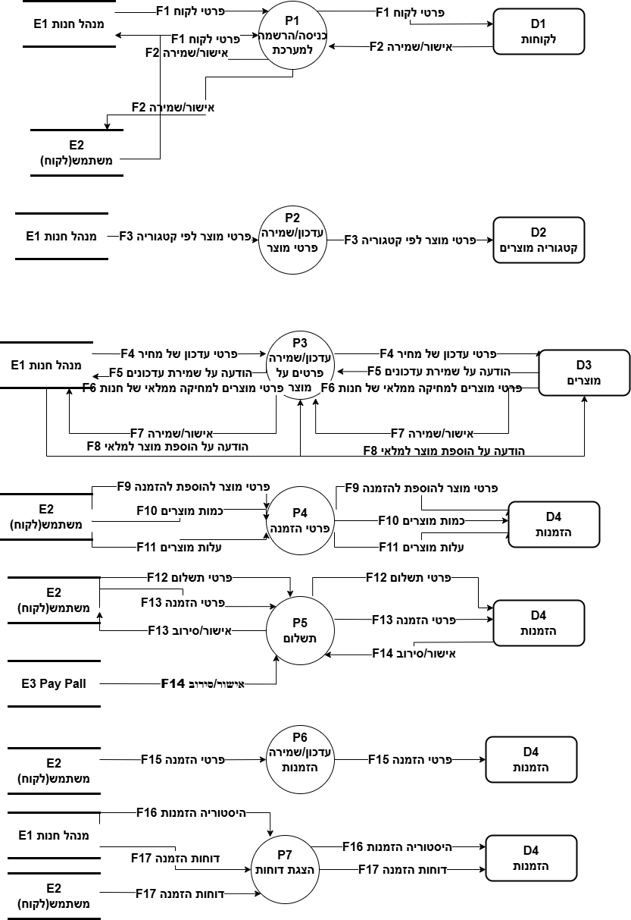

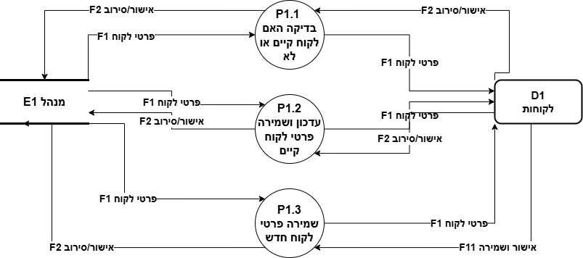

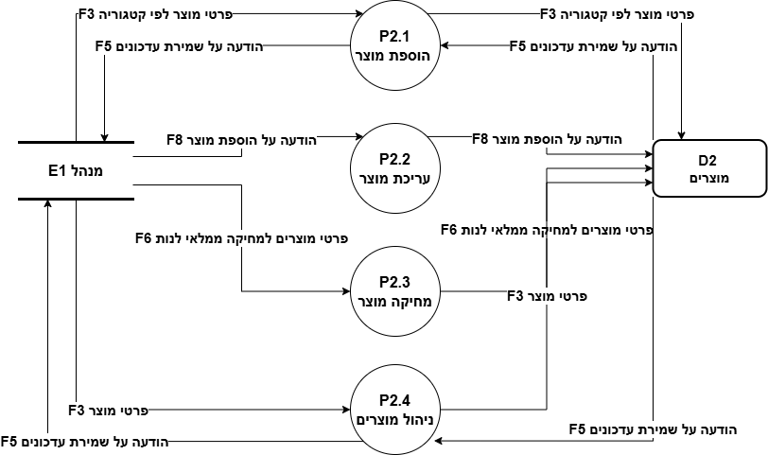

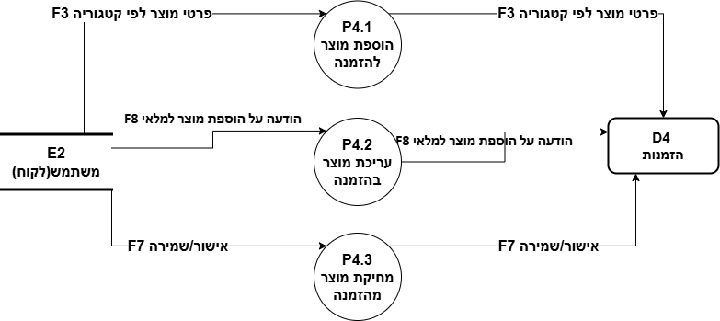

Изображение выглядит как текст, снимок экрана, Шрифт, логотип

Контент, сгенерированный ИИ, может содержать ошибки.

תיאור זרימות:

|  |  |  |  |
| --- | --- | --- | --- |
| קוד +שם זרימה | מקור | יעד | שדות זרימה |
| F1 פרטי לקוח | 1E מנהל  2E לקוח  E3 Pay Pall  1P כניסה/הרשמה למערכת  P1.1 בדיקה האם לקוח קיים או לא  P1.2 עדכון ושמירה פרטי לקוח קיים  P1.3 שמירה פרטי לקוח חדש  P7.1 הצגת דוחות של הזמנות | 1P כניסה/הרשמה למערכת  D1 מאגר לקוחות  D3 מאגר הזמנות  P1.1 בדיקה האם לקוח קיים או לא  P1.2 עדכון ושמירה פרטי לקוח קיים  P1.3 שמירה פרטי לקוח חדש | שם פרטי,שם משפחה,טלפון,כתובת,ת"ז, |
| F2 אישור/שמירה | D1 מאגר לקוחות  1P כניסה/הרשמה למערכת  P1.3 שמירה פרטי לקוח חדש | 1P כניסה/הרשמה למערכת  1E מנהל  2E לקוח  P1.3 שמירה פרטי לקוח חדש | הודעת אישור והצלחה שהלקוח נרשם או עודכן בהצלחה |
| F3 פרטי מוצר לפי קטגוריה | 1E מנהל  E2 לקוח  D2 מאגר קטגוריה מוצרים  D3 מאגר מוצרים  P2 עדכון/שמירה פרטי מוצר  P2.1 הוספת מוצר  P2.2 עריכת מוצר  P2.3 מחיקת מוצר  P3.1 חיפוש מוצרים לפי קטגוריה  P4.1 הוספת מוצר לעגלה | 1E מנהל  P2 עדכון/שמירה פרטי מוצר  P2.1 הוספת מוצר  D3 מאגר מוצרים | שם של מוצר, תיאור של מוצר, ברקוד של מוצר, סטטוס של מוצר |
| F4 פרטי עדכון של מחיר | 1E מנהל  3P עדכון/שמירה פרטי מוצר | D3 מאגר מוצרים  3P עדכון/שמירה פרטי מוצר | מנהל יכול לבצע שינויים במחירים של מוצרים |
| F5 הודעה על שמירת עדכונים | D3 מאגר מוצרים  3P עדכון/שמירה פרטי מוצר | 3P עדכון/שמירה פרטי מוצר  1E מנהל | קבלת הודעה על הצלחת שמירת עדכונים |
| F6 פרטי מוצרים למחיקה ממלאי של חנות | 1E מנהל  E2 לקוח  3P עדכון/שמירה פרטי מוצר  P2.3 מחיקת מוצר | 3P עדכון/שמירה פרטי מוצר  D3 מאגר מוצרים  P2.3 מחיקת מוצר  P4.3 מחיקה מוצר מעגלה | מנהל יכול למחוק מוצרים ממערכת,  פרטי מוצר למחליקה |
| F7 אישור/שמירה | D3 מאגר מוצרים  3P עדכון/שמירה פרטי מוצר  P4.3 מחיקה מוצר מעגלה | 1E מנהל  E2 לקוח  3P עדכון/שמירה פרטי מוצר  P4.3 מחיקה מוצר מעגלה | קבלת הודעה על מחיקת מוצר בהצלחה |
| F8 הודעה על הוספת מוצר למלאי | 1E מנהל  E2 לקוח  P3 עדכון/שמירה מחירים של מוצר  P4.2 עריכת מוצר בעגלה | P3 עדכון/שמירה מחירים של מוצר  D2 מאגר קטגוריה מוצרים  P4.2 עריכת מוצר בעגלה  D3 מאגר מוצרים | הודעת הצלחה שמוצר הוסף למלאי של חנות |
| F9 פרטי מוצר להוספה להזמנה | E2 לקוח  P4 עגלת קניות | D4 מאגר הזמנות  P4 עגלת קניות | מוצרים שלקוח מוסיף להזמנה |
| F10 כמות מוצרים | E2 לקוח  P4 עגלת קניות | P4 עגלת קניות  D4 מאגר הזמנות | כמות מוצרים שיש בהזמנה |
| F11 עלות מוצרים | E2 לקוח  P4 עגלת קניות  P5.2 תשלום דרך PayPall | P4 עגלת קניות  D4 מאגר הזמנות  P5.2 תשלום דרך PayPall | עלות מוצר שנמצא בהזמנה |
| F12 פרטי תשלום | E2 לקוח  E3 Pay Pall  P5 תשלום  P5.1 תשלום על מוצרים  P7.1 הצגת דוחות של הזמנות | P5 תשלום  D4 מאגר הזמנות  P5.1 תשלום על מוצרים  P7.1 הצגת דוחות של הזמנות  D3 מאגר מוצרים | מוצרים בהזמנה ומחירים שלהם שלקוח משלם עליהם |
| F13 פרטי הזמנה | E2 לקוח  P5 תשלום  D1 מאגר לקוחות  P1.1 בדיקה האם לקוח קיים או לא  P1.2 עדכון ושמירה פרטי לקוח קיים  D3 מאגר מוצרים  P2.1 הוספת מוצר  P3.1 חיפוש מוצרים לפי קטגוריה  P4.1 הוספת מוצר לעגלה  P4.2 עריכת מוצר בעגלה  D4 מאגר הזמנות  P5.1 תשלום על מוצרים  P5.2 תשלום דרך PayPall | P5 תשלום  D4 מאגר הזמנות  P1.1 בדיקה האם לקוח קיים או לא  D1 מאגר לקוחות  1E מנהל  P1.2 עדכון ושמירה פרטי לקוח קיים  P2.1 הוספת מוצר  P3.1 חיפוש מוצרים לפי קטגוריה  E2 לקוח  D4 מאגר הזמנות | ידע ללקוח על פרטי הזמנה שהוא מזמין |
| F14 אישור/סירוב | E2 לקוח  P5 תשלום | P5 תשלום  D4 הזמנות | עדכון או שמירה הזמנה |
| F15 פרטי הזמנה | E2 לקוח  P6 עדכון/שמירה הזמנות  D3 מאגר מוצרים  P7.1 הצגת דוחות של הזמנות  E3 Pay Pall | E2 לקוח  P6 עדכון/שמירה הזמנות  D3 מאגר מוצרים  P7.1 הצגת דוחות של הזמנות  E3 Pay Pall | עדכון או שמירה הזמנה |
| F16 היסטוריה הזמנות | E2 לקוח  P7 הצגות דוחות | P7 הצגות דוחות  D4 מאגר הזמנות | היסטוריה של הזמנות |
| F17 דוחות הזמנה | E1 מנהל  E2 לקוח  P7 הצגות דוחות | P7 הצגות דוחות  D4 מאגר הזמנות | דוחות של הזמנות של לקוחות |

**תיאור תהליכים:**

|  |  |  |
| --- | --- | --- |
| **קוד** | **שם** | **תיאור** |
| P1 | עדכון / שמירה פרטי הלקוח | תהליך שתפקידו הוא לשמור על פרטי הלקוח או לעדכן אותו.  הוא מכיל את כל הפרטים האישים של הלקוח. |
| P2 | עדכון / שמירה פרטי מוצרים | תהליך שתפקידו הוא לשמור או לעדכן את  פרטי מוצרים הוא מכיל את כל הנתונים שאנחנו צריכים. |
| P3 | עדכון/שמירה מחירים של מוצר | תהליך שתפקידו הוא לשמור או לעדכן את מחירים של מוצרים  ישנים וגם חדשים שמגיעים למלאי חנות שלנו. |
| P4 | עגלת קניות | תהליך שתפקידו הוא להוסיף לסל קניות מוצרים שלקוח בוחר באתר. |
| P5 | תשלום | תהליך שתפקידו הוא לקבל תשלום על מוצרים שלקוח בחר במהלך סיור באתר |
| P6 | עדכון/שמירה הזמנות | תהליך שתפקידו הוא לעדכן או לשמור הזמנות  של לקוחות ומשתמשים קיימים |
| P7 | הצגת דוחות | תהליך שתפקידו להציג דוחות של הזמנות ללקוח  וגם העתק למנהל |
| P1.1 | בדיקה האם הלקוח קיים או לא | תהליך שתפקידו להחזיר תשובה האם הלקוח שאנחנו בודקים  האם הוא כבר קיים או לא במערכת |
| P1.2 | עדכון ושמירה פרטי לקוח קיים | תהליך שתפקידו לעדכן את כל השינויים  שאנחנו עושים בפרטים האישים של הלקוח |
| P1.3 | שמירה פרטי לקוח חדש | תהליך שתפקידו לשמור את כל פרטים של הלקוח החדש  שאנחנו רוצים להכניס לתוך המערכת |
| P2.1 | הוספת מוצר | מאפשרת למנהל להוסיף מוצרים |
| P2.2 | עריכת מוצר | מאפשרת למנהל עריכת מוצרים |
| P2.3 | מחיקה מוצר | מאפשרת למנהל למחוק מוצרים |
| P2.4 | ניהול קטגוריות | מאפשרת צפייה והוספת קטגוריות שונות למנהל |
| P2.5 | ניהול מוצרים | מאפשרת צפייה ועדכון פרטי מוצר  מאפשרת לצפות בכל המוצרים  htmlמאפשרת לבצע יציאה לרשימת המוצרים בקובץ |
| P3.1 | חיפוש מוצרים לפי קטגוריות | מאפשרת ללקוח חיפוש מוצר שהוא מעוניין בו לפי קטגוריות  וקריטריונים של לקוח |
| P4.1 | הוספת מוצר לעגלה | מאפשרת הוספה פרטי מוצרים  מאפשרת להוספת מוצרים |
| P4.2 | עריכת מוצר בעגלה | מאפשרת עריכת מוצרים מעגלה |
| P4.3 | מחיקה מוצר מעגלה | מאפשרת מחיקת מוצרים מעגלה |
| P5.1 | שילום על מוצרים | מאפשרת צפייה מכמות ועלות מוצרים  PayPalמאפשרת תשלום על מוצר דרך  מאפשרת הפקת אישור עם פרטי הזמנה |
| P5.2 | תשלום דרך Pay Pall | מערכת מאפשרת ללקוח תשלום דרך  Pay Pall |
| P6.1 | ניהול אישור מכירה | מאפשרת הפקת קבלה עם פרטי הזמנה  מאפשרת הפקת דוח על הזמנות למנהל |
| P7.1 | הצגת דוחות של הזמנות | תהליך שתפקידו הוא להציג דוחות של הזמנות  של לקוחות שמבצעים רכישות באתר.  בנוסף כל העתקים של דוחות מקבל מנהל. |

תיאור מאגרים:

|  |  |  |
| --- | --- | --- |
| קוד | שם | תיאור |
| D1 | לקוחות | כל המידע שאנחנו מקבלים על הלקוחות שיש במערכת.   * מידע אישי כגון: שם פרטי, שם משפחה, טלפון, כתובת, ת"ז * מידע על האם הלקוח רשום במערכת * עדכונים על כל השינויים בפרטים האישיים של הלקוח |
| D2 | קטגוריה מוצרים | כל המידע שאנחנו מקבלים על מוצר שיש במערכת   * שם של מוצר, ברקוד של מוצר, תיאור מוצר, צבע של מוצר ,עלות של מוצר * רשימה מרוכזת של כל מוצרים כולל סטטוס שלהם * מידע מוצר כגון: שם, ברקוד, מחיר , תיאור מוצר, צבע, סטטוס במלאי |
| 3D | מוצרים | כל מידע שאנחנו מקבלים על מוצר שיש במערכת   * שם של מוצר, ברקוד של מוצר, תיאור מוצר , צבע של מוצר, עלות של מוצר * רשימה מרוכזת של כל מוצרים כולל סטטוס שלהם * מידע מוצר כגון: שם, ברקוד, מחיר, תיאור מוצר, צבע, סטטוס במלאי |
| D4 | הזמנות | כל הזמנות שאנחנו עושים אנחנו שומרים ומגיבים את התוכן שלנו במאגר זה |

תיאור ישויות:

|  |  |  |
| --- | --- | --- |
| תיאור | שם | קוד |
| מנהל שאחרי על כל מערכת של חנות | מנהל | E1 |
| לקוח שיכול להיכנס למערכת לצפות במוצרים ולרכוש | לקוח | E2 |
| ניהול תשלומים של מערכת | PayPal | E3 |

9.4תרשים מחלקות

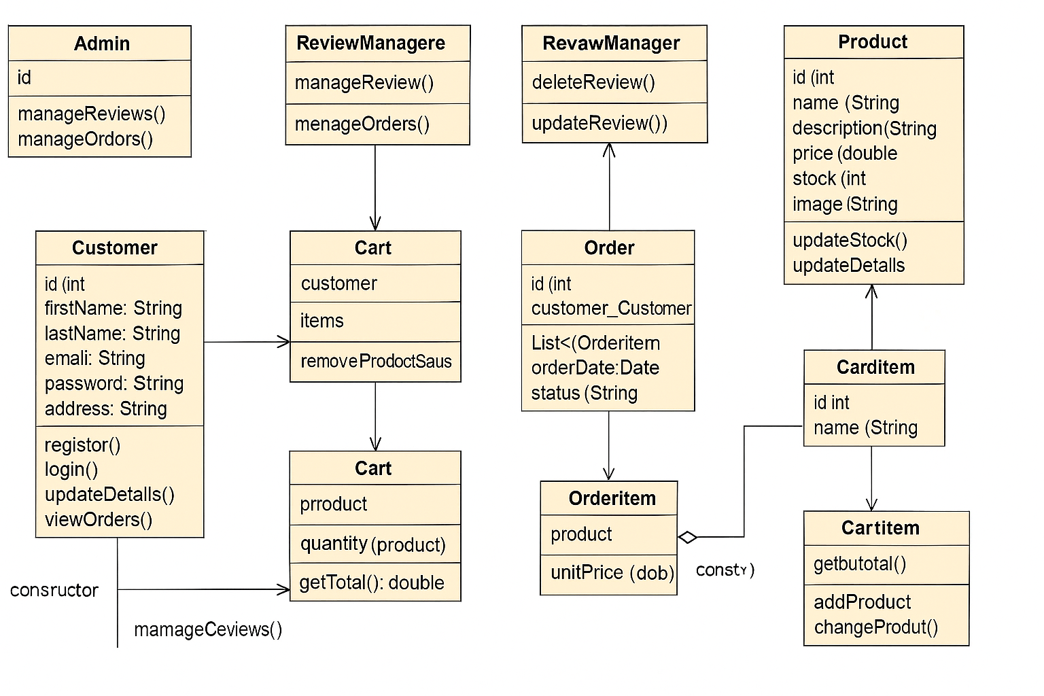

1. **תיאור המרכיב האלגוריתמי – חישובי** 
   1. איזה בעיה בא לפתור, איך יפתור? –אלגוריתם לניהול בדיקות, אם יש מקום לדייר, אלגוריתמית לפתור בעיות אלו, מומלץ לצרף Activity Diagram, אבל אפשר גם להשתמש באלגוריתם מילולי.

Activity Diagram 1

כניסת למערכת

Изображение выглядит как диаграмма, текст, План, Технический чертеж

Контент, сгенерированный ИИ, может содержать ошибки.

Activity Diagram 2

צפייה במוצרים

Изображение выглядит как диаграмма, План, Технический чертеж, линия

Контент, сгенерированный ИИ, может содержать ошибки.

Activity Diagram 3

קניית מוצרים

Изображение выглядит как снимок экрана, текст, дизайн

Контент, сгенерированный ИИ, может содержать ошибки.

Activity Diagram4

תשלום על מוצר

Изображение выглядит как текст, снимок экрана, Шрифт, дизайн

Контент, сгенерированный ИИ, может содержать ошибки.

Activity Diagram 5

ביצוע שינויים מערכת

Изображение выглядит как снимок экрана, текст, Шрифт, Графика

Контент, сгенерированный ИИ, может содержать ошибки.

Activity Diagram 6

עברת דוחות מכירה

Изображение выглядит как текст, диаграмма, линия, План

Контент, сгенерированный ИИ, может содержать ошибки.

1. **תיאור/התייחסות לנושאי אבטחת מידע**

נא לציין אזורים הדורשים אבטחה, כגון: שרת, בקרת גישה לאתר, חשבונות משתמשים, מאגרי מידע וכיצד ניתן מענה.

נא ציין מס' מקרים ותגובות להם ניתן מענה אבטחתי-

במערכת החנות האינטרנטית קיימים מספר היבטים חשובים של אבטחת מידע, המיועדים להגן על פרטיות המשתמשים ועל תקינות הנתונים המאוחסנים.

אזורים רגישים:

* כניסה לאזור ניהול – המוגן באמצעות שם משתמש וסיסמה אישיים של המנהל בלבד.
* פעולת תשלום – מתבצעת באמצעות PayPal, שמספקת הצפנה ברמת SSL ואבטחת מידע ברמה גבוהה.
* אחסון נתונים – המידע נשמר במסד נתונים מאובטח (MySQL) עם סיסמאות מוצפנות (Hash + Salt).

הרשאות וגישה לפי רמת משתמש:

* משתמש (לקוח) – יכול לצפות במוצרים, לבצע רכישות, ולהשאיר תגובות.
* מנהל – בעל הרשאות מלאות: הוספת/עדכון/מחיקת מוצרים, צפייה בדוחות, תגובה להערות.

משתמש שאינו מזוהה – לא יכול לבצע רכישה, שינוי או גישה לפרטים. הגישה למערכת נדרשת עם התחברות בלבד.

1. **משאבים הנדרשים לפרויקט:** 
   1. מספר שעות עבודה(איש צוות)

הערכה כללית:

* 300שעות לפיתוח כולל,
* 300 שעות לבדיקה, תיעוד ותחזוקה.
* העבודה בוצעה ברובה באופן עצמאי על ידי סטודנטית, תוך התייעצות עם המרצה ועזרה מקומית.
  1. ציוד נדרש –
* מחשב אישי עם חיבור יציב לאינטרנט
* ציוד נוסף: מסך נוסף – משפר יעילות בעבודה עם קוד ועיצוב במקביל.
* כלים נדרשים: Visual Studio Code, דפדפן Chrome, בסיס נתונים מקומי (XAMPP/MySQL).
  1. תוכנות נדרשות-
* Front-end:React(לפיתוח ממשק JavaScript ספריית)
* Back-end:Node.js,Express.js לניהול בקשות וניתוב צד שרת
* MySQL עם phpMyAdmin :בסיס נתונים
* Visual Studio Code :סביבת פיתוח
  1. ידע חדש שנדרש ללמוד לצורך ביצוע הפרויקט
* שימוש ב־React לבניית ממשק משתמש דינמי
* חיבור ל־PayPal API לצורך תשלום מאובטח
* עבודה עם בסיסי נתונים (SQL) ב־phpMyAdmin
* עקרונות ארכיטקטורת MVC
  1. ספרות ומקורות מידע –
* מקורות עיקריים:
* אתר [Empowering the world to develop technology through collective knowledge – Stack Overflow](https://stackoverflow.co/) – לתשובות טכניות והתמודדות עם באגים
* אתר [W3Schools Online Web Tutorials](https://www.w3schools.com/) – למדריכים על HTML, CSS וJavaScript
* אתר הרשמי של React – לתיעוד הרכיבים ופונקציונליות [React](https://react.dev/)
* הקפדה על שימוש בעזרים לצורכי לימוד בלבד, ללא העתקה של קוד שלם

1. **תכנית עבודה ושלבים למימוש הפרויקט-**

**20/03/2025 – הגשת ניתוח פרויקט**

**10/04/2025 – הגשת הצעת פרויקט**

**20/04/2025 – תכנון ממשק משתמש**

**15/07/2025 – כתיבת קוד**

**15/08/2025 – בדיקת קוד**

**1/09/2025 – הגשת ספר פרויקט**

1. **תכנון הבדיקות שיבוצעו**

14.1 **בדיקת תהליכים ברמת משתמש (**Full Flow Testing)

|  |  |  |  |
| --- | --- | --- | --- |
| מס' תהליך | תרחיש שימוש (תהליך מלא) | תיאור התהליך | תוצאה צפויה |
| 1 | רישום לקוח חדש | לקוח ממלא טופס רישום עם פרטים אישיים וסיסמה | נוצר משתמש חדש במערכת ונשלחת הודעת אישור |
| 2 | התחברות משתמש | לקוח קיים מזין אימייל וסיסמה | כניסה לחשבון הלקוח |
| 3 | חיפוש מוצר | הלקוח מחפש מוצר בשורת החיפוש או דרך קטגוריה | מוצגים מוצרים תואמים |
| 4 | הוספת מוצר לעגלה | לחיצה על כפתור "הוסף לעגלה" | המוצר נוסף לעגלת הקניות |
| 5 | צפייה בעגלת קניות | לחיצה על סמל העגלה | רשימת המוצרים מופיעה עם אפשרות עריכה |
| 6 | ביצוע תשלום והזמנה | מילוי פרטי משלוח ותשלום | הזמנה נשמרת ונשלחת ללקוח הודעת אישור |
| 7 | צפייה בהיסטוריית הזמנות | גישה ל"הזמנות שלי" | רשימת הזמנות עם סטטוס מופיעה |
| 8 | כתיבת ביקורת על מוצר | הלקוח כותב ביקורת לאחר רכישה | הביקורת נשמרת ומוצגת בדף המוצר |
| 9 | התחברות מנהל מערכת | מנהל מזין פרטי התחברות | גישה לדשבורד ניהול |
| 10 | הוספת מוצר חדש | מנהל ממלא טופס מוצר | המוצר נשמר ומופיע באתר |
| 11 | עדכון סטטוס הזמנה | מנהל משנה סטטוס בהזמנות | סטטוס ההזמנה מתעדכן בפרופיל הלקוח |
| 12 | מחיקת תגובה לא ראויה | מנהל מסמן תגובה כלפיה מחיקה | התגובה מוסרת מדף המוצר |

חותמים 2 חתימות על אותה שורה, דף חתימות זה עמוד אחד! לבדוק לפני הדפסה!

______________ ________________ חתימת הסטודנט חתימת המנחה האישי

1. **הערות ראש המגמה במכללה**

___________________________________________________________________

___________________________________________________________________

1. **אישור ראש המגמה**

שם: ______________________ חתימה: ____________ תאריך:_____________

1. **הערות הגורם המקצועי מטעם מה"ט**

___________________________________________________________________

___________________________________________________________________

1. **אישור הגורם המקצועי מטעם מה"ט**

שם: ____________________ חתימה: ____________ תאריך:_ ____________